PX4无人机滤波参数实操调参手册

作者：蒲国玮

前言
无人机飞行抖动、机身震颤、电机电调过热、莫名抽搐、续航缩水，绝大多数问题根源不是PID参数不对，而是振动噪声未过滤干净。很多新手调参本末倒置，盲目精调PID，忽略滤波和硬件减震，最终越调越乱、飞行发散。
PX4调参核心铁律：先硬件减震、再软件滤波，最后精调PID。滤波是PID稳定的基础，只有滤除机身高频振动噪声，PID才能精准控制机身姿态。

一、飞行振动核心根源
所有传感器噪声、电机输出抖动，本质都来自机身物理振动，实操中四大高发诱因：
- 桨叶问题：桨叶磕碰变形、磨损、动平衡差，旋转时产生固定频率谐波振动，是高频噪声主要来源。
- 电机动力系统偏差：电机桨座安装不垂直、电机轴承磨损、电机本身动平衡不良，高速运转引发周期性震动。
- 机架刚性不足：软机架、长轴距机架抗振性差，飞行时机身微变形，放大振动幅值，加剧传感器噪声。
- 整机部件松动：机臂、飞控、电池、摄像头、电调等配件螺丝松动，飞行共振产生杂乱低频、高频噪声。

二、减震降噪整体解决方案

1. 硬件减震
软件滤波会带来控制延时，无法无限制开启，因此能硬件解决绝不依赖软件，硬件方案：
- 飞控端：搭配优质减震球/减震垫安装，避免飞控刚性接触机架，过滤机身固有振动；
- 动力端：使用完好、无变形桨叶，提前做桨叶动平衡校准；优先选用高KV电机，高频振动更易被软件滤除；
- 机架端：尽量选用高刚性机架，大轴距机架天生振动响应慢、控制延迟高，需预留更大滤波余量；
- 整机紧固：每次调参前检查所有螺丝、卡扣、外接设备，杜绝部件松动引发共振。

2. 软件滤波
通过PX4内置的低通滤波器、陷波滤波器，针对性过滤陀螺仪、加速度计采集的杂波噪声，适配不同机身振动特性。

三、调参前置规则

1. 调参顺序标准流程
硬件排查紧固 → 粗调PID → 校准滤波参数 → 精调PID
粗调PID标准：角度率环P、D参数无需拉高，保证飞机平稳起飞、无明显超调、无持续振荡即可，默认出厂PID参数可满足绝大多数机型粗调需求。

2. 滤波不到位的典型故障
若传感器高频噪声未彻底滤除，单纯微调PID完全无效，且会出现三类硬性故障：
- 动力过热：电机、电调持续高频调速、空转修正，温度异常升高，长期飞行易烧毁硬件；
- 续航缩水：电机频繁动态调整转速，无效功耗剧增，飞行时长明显缩短；
- 飞行异常：机身出现无规律随机小抽搐、悬停抖动、航线偏移，姿态控制不稳定。

3. 调参飞行与日志配置
- 飞行模式：全程使用自稳模式调参，容错率高，不易炸机；
- 日志配置：提前设置参数 SDLOG_PROFILE，勾选High rate高速日志，确保能记录完整的IMU、执行器数据，用于后续FFT频谱分析。

四、滤波核心原理与延时影响

1. 低通滤波器核心逻辑
低通滤波器是通用降噪工具，核心参数为截止频率，适配所有IMU传感器数据：
- 截止频率越小：过滤高频噪声越彻底，但控制延时越大，机身响应变迟钝；
- 截止频率越大：控制延时越小、机身响应越快，但高频噪声保留多，易引发抖动。

2. 控制延时对飞行的致命影响
延时与PID参数直接绑定：机身延时越大，PID比例P参数必须越小，否则会出现姿态发散、炸机风险。相同PID参数，低延时小机架飞行顺滑，高延时大机架必然失控。

3. 整机延时的7大来源
- 硬件结构：软机架、加装减震板，等效增加硬件滤波延时；
- 软件配置：低通滤波器截止频率过低，主动增加延时；
- 固件运算：PX4从传感器数据读取到电机输出的固有计算延时；
- 陀螺仪采样率（IMU_GYRO_RATEMAX）：采样率越高，延时越小，但占用CPU资源。仅内核开发板为STM32H7及以上高端飞控可使用4kHz及以上频率，普通飞控建议2kHz以内；
- 引脚差异：MAIN引脚依托IO芯片处理，比AUX引脚多5.4ms延时，建议关闭SYS_USE_IO，电机接AUX引脚规避延时；
- 输出协议：普通PWM延时高，启用Dshot/One Shot协议可大幅降低电机输出延时；
- 动力特性：小轴距高KV电机响应快、延时小；大轴距低KV电机响应慢、延时大，因此大机架PID参数必须保守。

五、PX4四类核心滤波器实操调参步骤
调参核心依据：飞行后读取日志，通过FFT频谱图精准判断噪声区间，针对性设置参数，杜绝盲目套用数值。

1. 陀螺仪低通滤波（IMU_GYRO_CUTOFF）
作用：过滤陀螺仪原始数据的全域高频噪声，是基础核心滤波。
实操方法：查看陀螺仪FFT频谱，找到噪声明显抬升的频率点，截止频率设置为略低于该噪声起始频率。
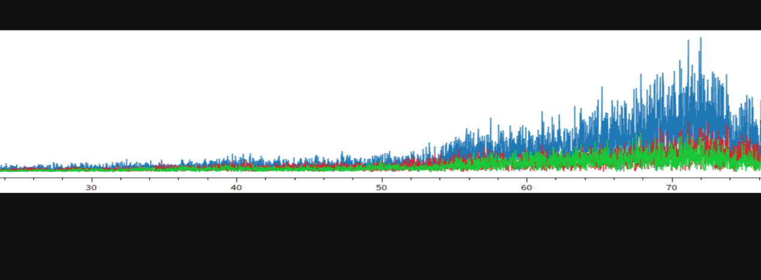

实操案例：如图40Hz后噪声密集抬升，设置 IMU_GYRO_CUTOFF=40。

2. 角加速度计低通滤波（IMU_DGYRO_CUTOFF）
作用：角加速度计对高频噪声最敏感，极易引发抖动，单独滤波可精准降噪，且小幅延时对飞行性能无负面影响。
实操方法：查看角加速度FFT图，针对噪声高峰点设置参数。

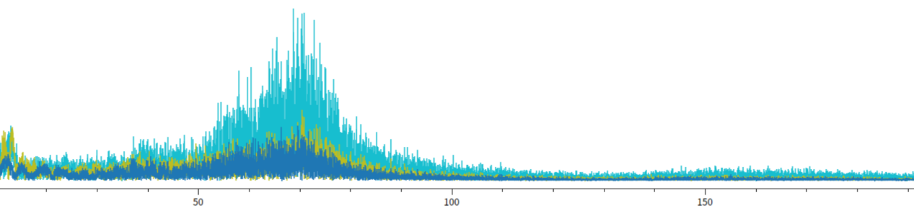

实操案例：35Hz开始出现明显噪声峰值，设置 IMU_DGYRO_CUTOFF=35。

3. 加速度计低通滤波（IMU_ACCEL_CUTOFF）
作用：过滤加速度计振动噪声，优化悬停稳定度、姿态水平精度。
实操方法：查看加速度计FFT频谱，针对低频振动区间降噪。
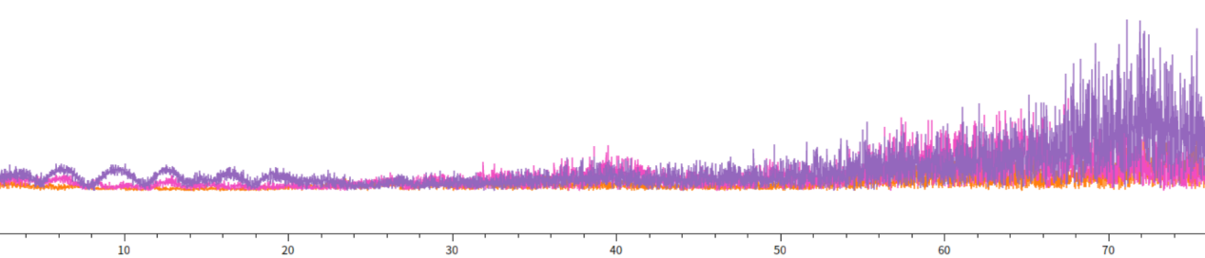

实操案例：30Hz后振动幅值过大，设置 IMU_ACCEL_CUTOFF=30。

4. 电机输出滑动滤波（MOT_SLEW_MAX）
常规飞行、穿越机场景无需开启，仅特殊重载、低速稳定机型可按需启用。

5. 调参收尾校验
所有滤波参数设置完成后，务必查看actuator_control执行器输出FFT图，确认电机输出噪声平稳、无尖锐峰值，即为调试合格。

六、陷波滤波器专项调参（解决低频尖峰噪声）

1. 适用场景
当FFT频谱出现单一/多个低频尖锐窄带峰值（多为桨叶谐波、部件共振导致），若用低通滤波降噪，需要大幅降低截止频率，会造成极大控制延时、机身严重迟钝。此时必须使用陷波滤波器，精准定点滤除窄带噪声，不影响整体响应速度。

2. 核心前置提醒
出现低频尖峰优先排查硬件：90%的低频共振来自螺丝松动、桨叶动平衡差、机架虚位，硬件加固后的降噪效果，远优于软件调参。

3. 实操配置案例（陷波滤波）
针对20Hz共振尖峰场景，参数搭配如下：
- 基础低通放宽：IMU_GYRO_CUTOFF=100（低通值太高，不适用会增加机体各部件压力）
- 第一组陷波：中心频率20Hz（IMU_GYRO_NF0_FRQ=20），陷波带宽10（IMU_GYRO_NF0_BW=10）
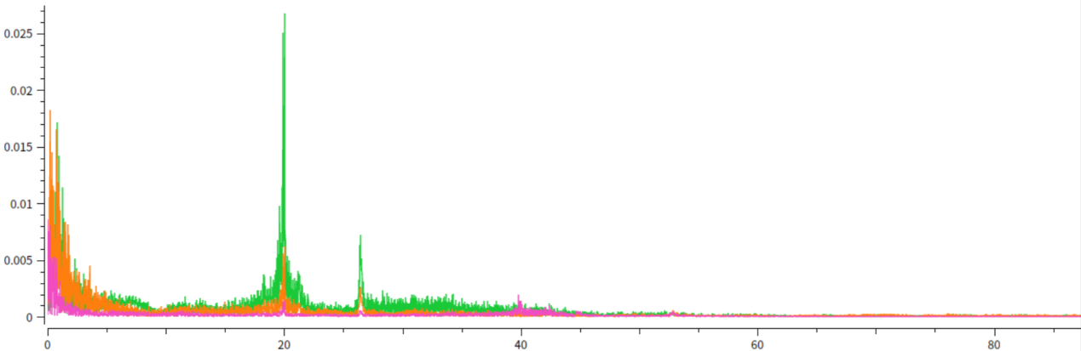
调试后可彻底消除定点尖峰噪声，无额外延时，飞行响应无损耗。

七、通用参数模板

1. 小型常规穿越机（小轴距、高KV电机、刚性机架）
- IMU_GYRO_CUTOFF = 120
- IMU_DGYRO_CUTOFF = 50~80
- IMU_ACCEL_CUTOFF = 30~40

2. 大轴距、软机架、重载机型
此类机型振动特性复杂、延时更高，必须通过飞行日志FFT频谱实测，逐一定制滤波参数，保证降噪与响应速度平衡。

八、最终调参总结（落地口诀）
- 先查硬件再调参，紧固、动平衡、减震是根基；
- 先滤波后PID，降噪到位再精调姿态；
- 高频噪声用低通，低频尖峰用陷波；
- 小机架偏响应，大机架偏稳定，参数切勿通用；
- 延时越大PID越保守，降噪越干净飞行越稳定。

